MỤC LỤC
I :TỔNG QUAN VỀ CÔNG NGHỆ IN 3D VÀ CẤU TRÚC
CỦA MÁY IN 3D 4
1/ Giới thiệu sơ lược về máy in 3d. 4
1.1/ Máy in 3d là gì ? 4
1.2/ Công nghệ in 3d là gì ? 4
1.3/ Vật liệu in 3d là gì ? 4
2/ Cấu tạo và nguyên lý hoạt động máy in 3d. 6
2.1/ Cấu tạo của máy in 3d. 6
2.2/ Nguyên lý hoạt động của máy in 3d (FDM). 17

II/ HƯỚNG DẪN CÁCH cài đẶT VÀ SỬ DỤNG
PHẦN MỀM REPETiER HOST 18
1/ Cách cài đặt phần mềm Repetier Host . 18
2. Cách sử dụng phần mềm Repetier Host. 26
2.1/ Cài đặt thông số phần mềm. 26
2.2/ Xuất file cần in ra thẻ nhớ SD để in từ thẻ nhớ. 30
2.3/ In trực tiếp từ máy tính. 33
CHƯƠNG III: HƯỚNG DẪN SỬ DỤNG MÁY IN 3D 34
1. In trực tiếp từ máy tính: 34
2.In bằng thẻ nhớ: 39

Nhận xét của giáo viên hướng dẫn

..................................................................................................................................................................................................................................................................................................................................................................................................................................................................................................................................................................................................................................................................................................................................................................................................................................................................................................................................................................................................................................................................................................................................................................................................................................................................................................................................................................

Nhận xét của giáo viên phản biện

....................................................................................................................................................................................................................................................................................................................................................................................................................................................................................................................................................
.....................................................................................................................................
..............................................................................................................................................................................................................................................................................................................................................................................................................................................................................................................................................................................................................................................................................................................................................................................................................................

Lời nói đầu
Ở các nước phát triển trên thế giới, sự đột phá về khoa học kỹ thuật đã giúp họ tìm ra những kỹ thuật tiên tiến áp dụng trong sản xuất, chế tạo, đến thời điểm hiện nay, việc ứng dụng kỹ thuật trong cuộc sống công việc cũng như nhiều lĩnh vực khác đã và đang được áp dụng phổ biến rộng rãi hơn, xu hướng cộng nghệ dù đi tới đâu cũng đều nhằm phục vụ và cải thiện đời sống con người, trong đó sẽ có những công nghệ và phát minh có thể thay đổi toàn diện cuộc sống con người.
Những xu hướng công nghệ sẽ thay đổi cuộc sống tương lai :
+Trí tuệ nhân tao – robot.
+Cộng nghệ in 3d.
+Sự nở rộ của các thiết bị đeo được.
+Cộng nghệ in và sạc không dây.
+Màn hình cong.
+Smart home.
+Thương mại điện tử.
+Thực tế ảo.
Công nghệ in 3D là một trong những xu hướng phát triển của khoa học kỹ thuật đang thu hút sự chú ý của hàng loạt các nước trên thế giới. Công nghệ in 3D hiện giờ đã không còn quá xa lạ với giới chuyên môn người sử dụng trên toàn thế giới. Và đó cũng chính là lý do cho nhóm chúng em quyết định làm đồ án chuyên ngành với mô hình “Công nghệ máy in 3D”.
Trong quá trình thực hiện đồ án này chúng em xin gửi lời cám ơn sâu sắc đến thầy Nguyễn Minh Đức đã truyền đạt cho chúng em những kiến thức và mọi điều kiện thuận lợi để nhóm em hoàn thành đồ án trong khoảng thời gian ngắn nhất.
Mặc dù đã cố gắng nhưng chắc chắn không tránh khỏi sai sót. Rất mong sự đóng góp ý kiến của các Thầy/Cô giáo để đồ án chúng em được hoàn thiện hơn
Xin chân thành cảm ơn!
CHƯƠNG I :TỔNG QUAN VỀ CÔNG NGHỆ IN 3D VÀ CẤU TRÚC CỦA MÁY IN 3D

1/GIỚI THIỆU SƠ LƯỢC VỀ MÁY IN 3D.
1.1/MÁY IN 3D LÀ GÌ ?
- Ngày nay, máy in 3D được xem là một phát minh mới lạ của nhân loại và đã không còn quá xa lạ với với giới chuyên môn và người sử dụng trên toàn thế giới. Máy in 3D được ứng dụng rộng rãi trong nhiều lĩnh vực như: sản xuất tạo mẫu công nghiệp, thiết kế nội thất, sản xuất tiêu dùng, giáo dục, thời trang, công nghệ làm bánh…và kể cả những lĩnh vực tưởng chừng không thể như: y học, thẩm mỹ, công nghiệp hàng không vũ trụ, quân sự…
- Tại Việt Nam, máy in 3D bắt đầu tiếp cận thị trường trong nước thông qua các máy in 3D nhập khẩu với thương hiệu nước ngoài như Makerbot, Creatbot, Flashforge…hay các loại máy in 3D đủ kích cỡ do công ty Việt Nam sản xuất mang thương hiệu 3DMaker. Cá nhân và doanh nghiệp có thể dựa vào mục đích sử dụng của mình mà lựa chọn sử dụng máy in 3D nào cho phù hợp.

1.2/ CÔNG NGHỆ IN 3D LÀ GÌ ?
- In 3D là in ấn ra một vật thể 3D mà ta có thể cầm nắm, quan sát hay sử dụng nó như: mô hình xe hơi, ốc vít, mẫu chai nước ngọt, lọ hoa, giày, quần áo,…thậm chí là một ngôi nhà, đôi giày, cái chụp đèn ngủ…Đối với in 3D, cảm hứng sáng tạo là vô tận, tất cả những gì bạn cần là một ý tưởng tuyệt vời.

1.3/ VẬT LIỆU IN 3D LÀ GÌ ?
- Đối với máy in 3D, vật liệu in sẽ là nhựa PLA (chiết xuất từ bột bắp, thân thiện với môi trường và không hại sức khỏe người dùng), ABS (chiết xuất từ dầu mỏ, dùng trong sản xuất các chi tiết máy sử dụng trong công nghiệp), dung dịch chất lỏng Resin (một dạng nhựa tổng hợp, được ngưng kết dưới lực chiếu của tia UV), socola (hoàn toàn có thể ăn được, dùng trong công nghiệp làm bánh), hoặc 1 số chất liệu nhựa khác như Nylon, nhựa dẻo Fexible, PVA, nhựa gỗ…Tùy mục đích sử dụng mà người dùng có thể lựa chọn sao cho phù hợp.
1. In 3D bằng nhựa PLA, ABS (cơ chế in giống nhau)
2. In 3D bằng dung dịch Resin (dùng để tạo mẫu nữ trang và cac vật nhỏ chi tiết)
3. In 3D bằng socola (tạo mẫu làm bánh kem)

Ngoài ra, máy in 3D có thể tích hợp chức năng khoan/phay mạch điện tử, chỉ cần thay thế đầu phun bằng đầu khoan mạch, chúng ta sẽ có thêm 1 công dụng hữu ích trong cùng 1 chiếc máy
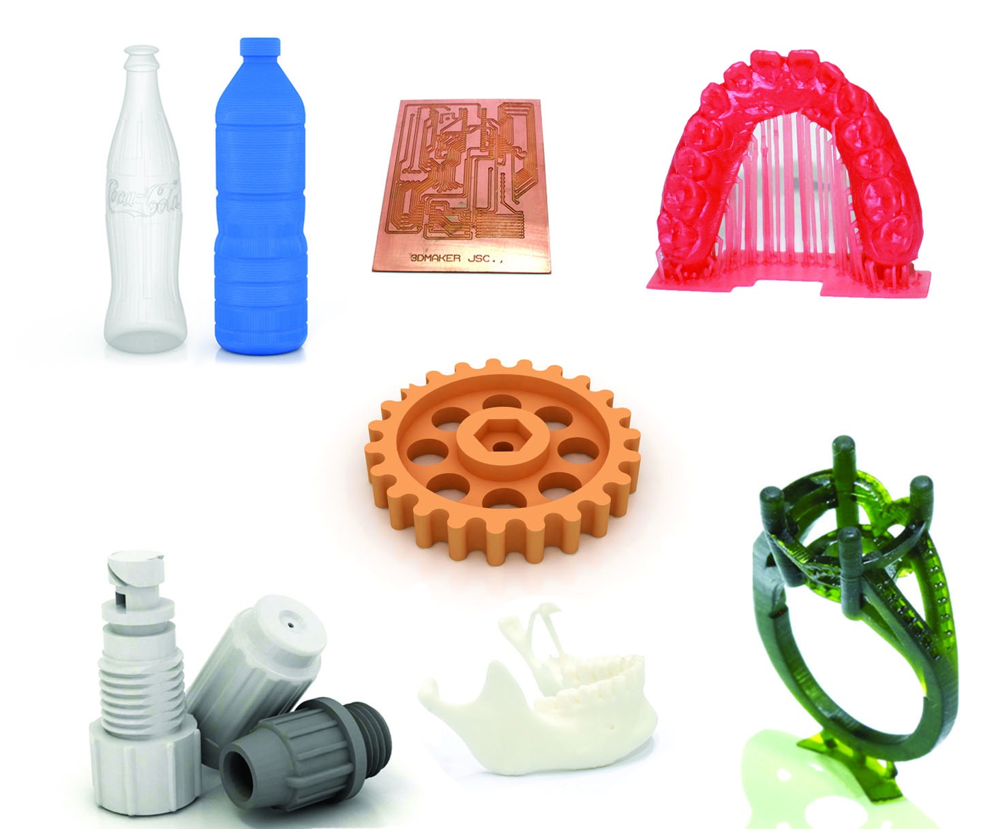
Một số sản phẩm được in từ máy in 3d

2/ Cấu tạo của máy in 3d- V2.
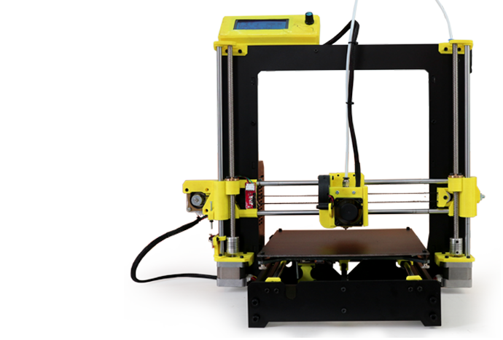
2.1/ Cấu tạo máy in 3D:
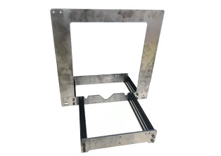

KHUNG SẮT
CGen đã nâng cấp khung máy từ V1 (mica) lên V2 (khung sắt), được gia công bằng máy CNC và sơn đen. máy in 3D cho chất lượng sản phẩm in 3D cao
Khung máy góp phần quan trọng trong quá trình máy vận hành, vì vậy cần một cơ cấu vững chắc và chính xác. Khung được làm bằng kim loại sẽ cho độ bền cao, hạn chế rung lắc, hạn chế bể vỡ trong quá trình vận chuyển.

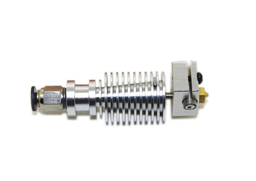

ĐẦU PHUN E3D-V6
-Để có được sản phẩm in 3D chất lượng cao thì đòi hỏi kim phun phải được gia công

-Chính xác và dộ bền cao
-CGen đã đưa vào đầu phun E3D-V6 được làm bằng nhôm cho tuổi thọ cao, hạn chế trường hợp kẹt nhựa. Ngoài ra còn tích hợp quạt giải nhiệt và quạt làm nguội sợi nhựa, đảm bảo nhựa ra khỏi kim phun phải khô tức thì.

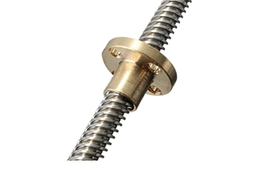

VÍT ME
máy in 3D cần độ chính xác cao của chi tiết. Chính vì vậy CGen đã tích hợp trục vitme cho máy in để có được độ chính xác cao và chống hao mòn trong quá trình sử dụng.

Bàn in:
Là một cụm bộ phận gồm có: khay in ( kiếng/nhôm), khung trợ lực, và bên dưới có nhiệt trở, cảm biến điện dung…( ở một số máy đặc biệt)
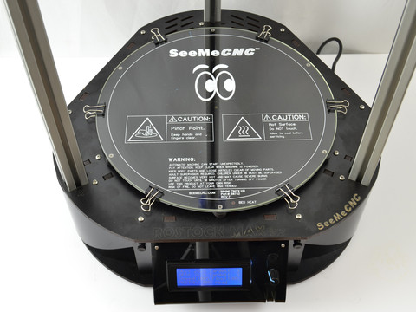
Đây là một bàn in của máy in 3D Delta ( khung tam giác), .

Khay in:
Là một chi tiết có mặt phẳng “tuyệt đối” thường làm bằng kiếng hoặc nhôm hợp kim. Có thể là hình tròn hoặc hình chữ nhật. Nhiệm vụ của khay in là để mẫu in bám lên trên đấy, đồng thời ( hoặc) truyền nhiệt từ bàn in lên. Người ta thường dán lên khay in các tấm kapton, bluetap, hoặc bô keo,… để tăng độ bám dính mẫu in 3D.
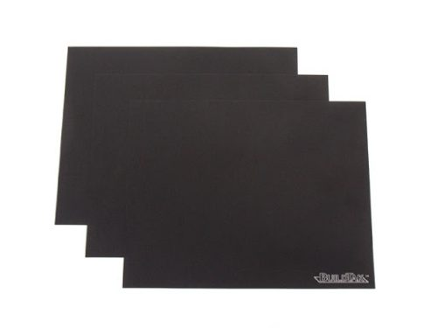
Khay in làm bằng thủy tinh cường lực

Bộ đùn :
Đây là bộ phận quan trọng bậc nhất của máy in, nơi tập trung nhiều công nghệ và những cải tiến nhằm tăng chất lượng mẫu in 3D. Bộ đùn bao gồm 2 phần : Phần nóng và phần tản nhiệt.
Phần nóng: về cơ bản tương tự một khẩu súng bắn keo sáp. Nó có một cơ cấu kéo sợi dây nhựa in 3D và, nung nóng rồi đùn ra ngoài.
Phần mát: có các lá tản nhiệt, quạt làm mát,… để cân bằng nhiệt độ ở một mức nhất định!
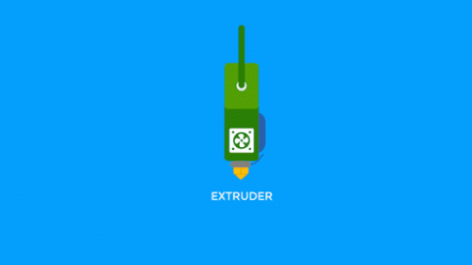
Mô tả cơ cấu bộ đùn nhựa in 3D
Hiện nay, có 2 cơ cấu đùn chủ yếu: Bộ đùn kín ( tất cả các thành phần được gom nằm chung với nhau), và Bộ đùn hở ( phần kéo nhựa nằm tách biệt với phần gia nhiệt)
Mời bạn xem tiếp vài thành phần nằm trong bộ đùn:

Bánh răng kéo nhựa :
Bộ kéo nhựa có 2 phần: 1 bánh răng chuyển động ép vào sợi nhựa và kéo nó đi. Một bánh xe lăn làm nhiệm vụ tạo điểm tì để bánh răng kia kéo sợi nhựa đi.
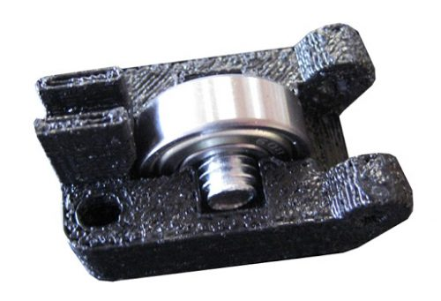
Bánh xe lăn
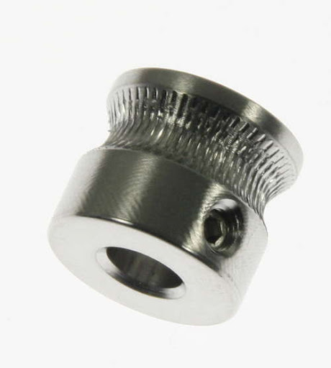
Bánh răng trượt

Bộ tản nhiệt:
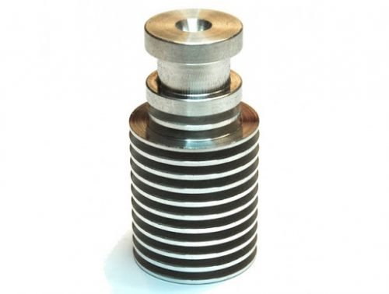
Các lá tản nhiệt ở phần đùn nhựa.

Dây gia nhiệt :
Đây là một thiết bị điện, chính xác là một nhiệt trở. CHuyên làm nhiệm vụ gia nhiệt cho đầu đùn của máy in 3D.
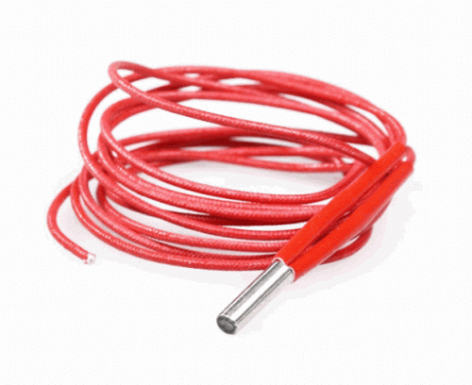
nhiệt trở của máy in 3D

Cảm biến nhiệt:
Bo mạch chủ sẽ điều khiển nguồn năng lượng cần cấp cho dây nhiệt trở, tuy nhiên, nó cần sự phản hồi về thông số. Thiếu sẽ cấp thêm, và dư thì ngừng lại và tăng tốc độ quạt tản nhiệt… Cần có cảm biến nhiệt để làm điều này!
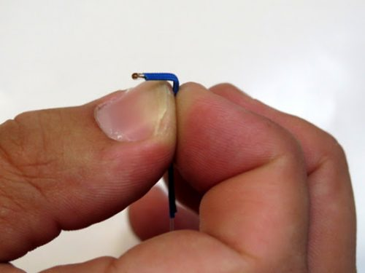
Cảm biến nhiệt

Đầu in :
Bộ phận này thường xuyên phải thay, và có thể lắp lẫn giữa các máy in với nhau. Kích thước lỗ in thường là 0,3-0,8mm…
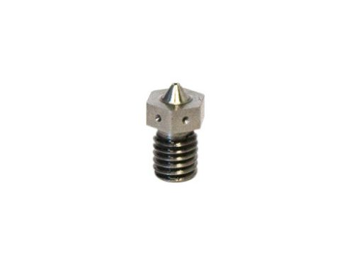
Đầu đùn máy in 3D (Nozzle 3d printer)

Quạt tản nhiệt :
Ngoại trừ các quạt tản nhiệt cho bo mạch, bộ đùn. Thì quạt tản nhiệt cho mẫu in 3D ( ở phần nhựa vừa mới đùn ra) là cực kỳ quan trọng. Nó giúp cho nhựa nhanh khô hơn, giúp ổn định hình dạng mẫu in!
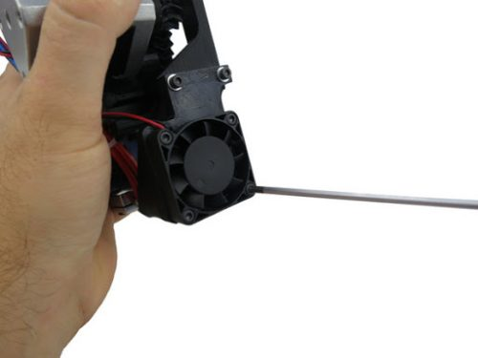
Quạt tản nhiệt máy in 3D ( làm mát mẫu in)

Thanh ren :
Đây là phần “xương” để truyền lực nâng bàn in hoặc đầu in lên xuống theo trục Z. ( chỉ có ở máy in 3D Catesian)
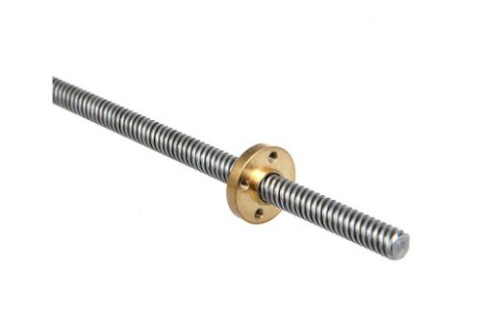
Một cơ cấu thanh ren điển hình ở máy in 3D

Dây đai
Dây đai là chi tiết thường hay dùng để truyền động các trục X – Y. Dây đai khá phổ biến và giá cũng rất rẻ. Ngoài ra, việc căng dây đai cũng khá quan trọng nhằm đảm bảo độ chính xác của tọa độ đầu in!
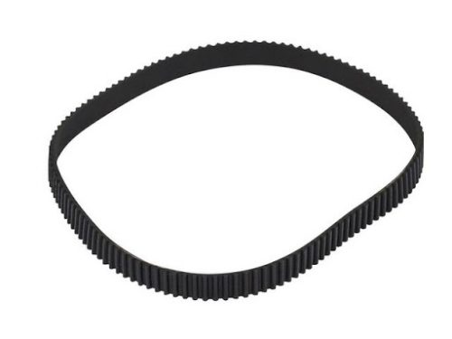
Dây đai máy in 3d

Động cơ bước
Không giống như động cơ thường, động cơ bước ( Stepper motor) được điều khiển bằng các xung, mỗi xung sẽ tương ứng với một giá trị góc quay nhất định của động cơ…
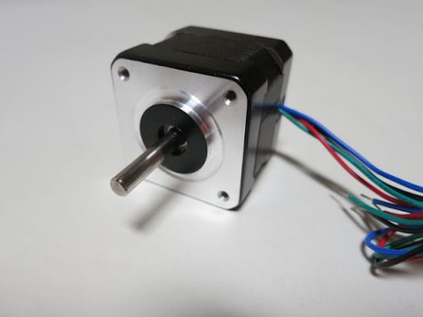
Động cơ bước máy in 3d . Nema 17

Linh kiện điện tử
Bo mạch chủ:
Đây là thành phần đóng vai trò đầu não của máy in 3D. Mọi thông số, các quy tắc vận hành sẽ được nạp vào bộ nhớ của mạch chủ.
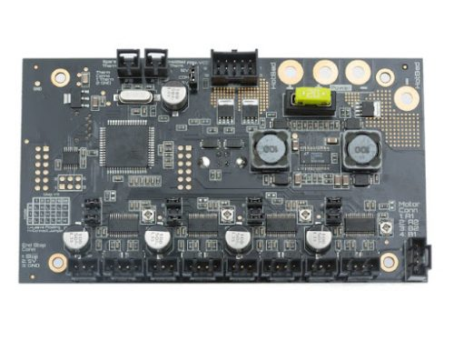
Motherboard
Driver:
Là cổng giao tiếp, và “chuyển” các lệnh vận hành từ mạch chủ tới động cơ bước, quạt, cảm biến nhiệt…
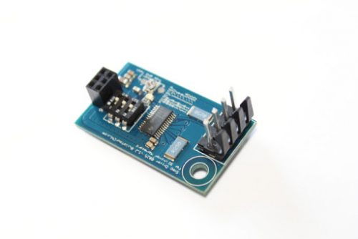
Stepper Drivers

Màn hình LCD
Hiện nay, đa phần máy in 3D đã chuyển sang dùng màn hình điều khiển cảm ứng.
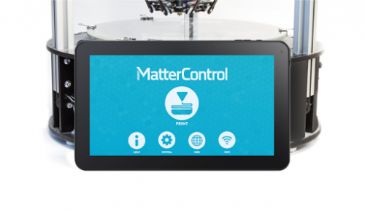
màn hình LCD máy in 3D

2.2/ Nguyên lý hoạt động máy in 3D (FDM)
Máy in 3D dùng công nghệ FDM xây dựng mẫu bằng cách đùn nhựa nóng chảy rồi hoá rắn từng lớp tạo nên cấu trúc chi tiết dạng khối. Vật liệu sử dụng ở dạng sợi có đường kính từ 1.75 – 3mm, được dẫn từ một cuộn tới đầu đùn mà chuyển động điều khiển bằng động cơ servo. Khi sợi được cấp tới đầu đùn nó được làm nóng sau đó nó được đẩy ra qua vòi đùn lên mặt phẳng đế.

Trong máy in 3D (FDM) vật liệu nóng chảy được đẩy ra, đầu đùn sẽ di chuyển một biên dạng 2D. Độ rộng của đường đùn có thể thay đổi trong khoảng từ (từ 0,193mm đến 0,965mm) và được xác định bằng kích thước của miệng đùn.
Miệng của vòi đùn không thể thay đổi trong quá trình tạo mẫu, vì thế cần phân tích các mô hình tạo mẫu trước khi chọn vòi đùn thích hợp.

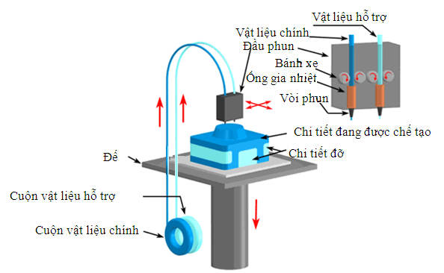
Nguyên lí hoạt động FDM

Từ máy in 3D (FDM) lớp vật liệu nóng chảy được đùn ra nó nguội nhanh trong khoảng 1/10(s) và đông cứng lại. Khi một lớp được phủ hoàn thành trên mặt phẳng thì sẽ di chuyển sang một lớp khác mỏng thông thường từ 0,178mm đến 0,356mm và quá trình được lặp lại cho đến khi tạo xong sản phẩm.

Chương ii: HƯỚNG DẪN CÁCH cài đẶT VÀ SỬ DỤNG PHẦN MỀM REPETiER HOST
1. Cách cài đặt phần mềm Repetier Host:
-Chúng ta cần phải có file setupRepetierHost.EXE. để cài đặt .
-File setupRepetierHost.EXE. down trên web cgen.vn
-Khi down về xong, chúng ta chạy flie setupRepetierHost.EXE. và nó sẽ hiện ra như thế này:
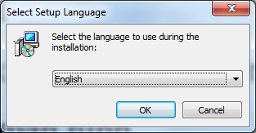

Hình 1. Chọn ngôn ngữ
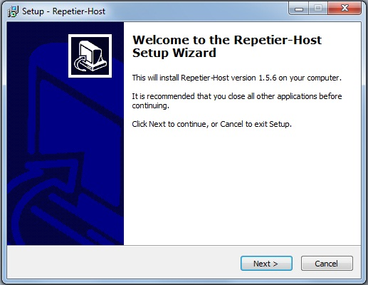
-Click OK để tiếp tục

Hình 2. Phần mềm update của Repeater Host
-Click Next để tiếp tục

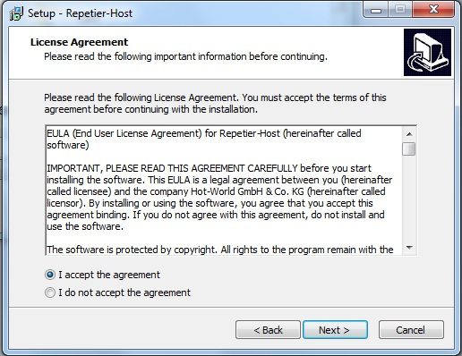

Hình 3. Thỏa thuận cấp phép cho máy

-Chọn “I accept the agreement” và Click Next để tiếp tục
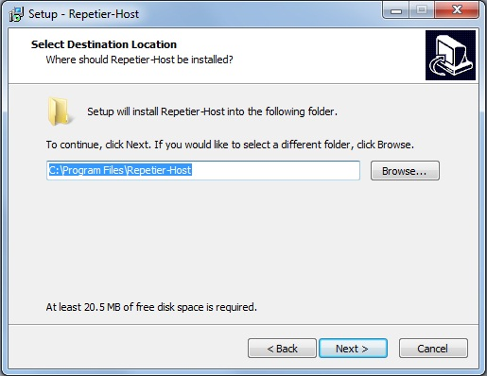

Hình 4. Chọn ổ đĩa chứa file Repetier Host
-Khi ta chọn ổ đĩa chứa file Repetier Host, rồi nhấn Next để tiếp tục
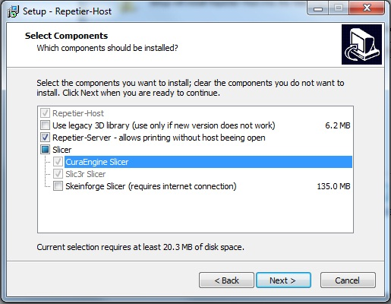

Hình 5. Chọn thành phần
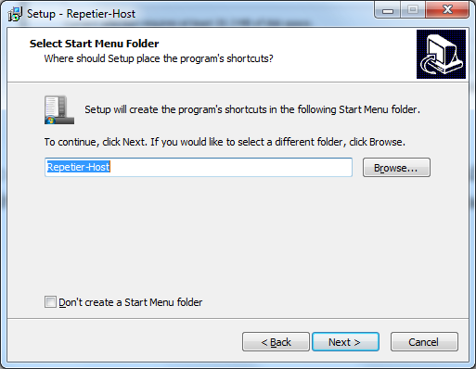
-Mục này để mặc định như hình và click Next, tiếp tục ấn Next cho đến khi thấy Install. Click Install, chờ cho quá trình cài đặt. Khi thấy cửa sổ cài đặt “Welcome to Repetier-Server Setup”

Hình 6.Chọn thư mục menu bắt đầu
-Click Next
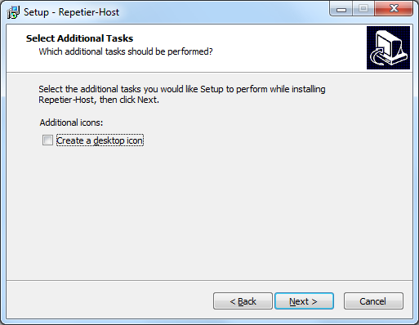

Hình 7.Chọn các nhiện vụ bổ sung
-Click Next
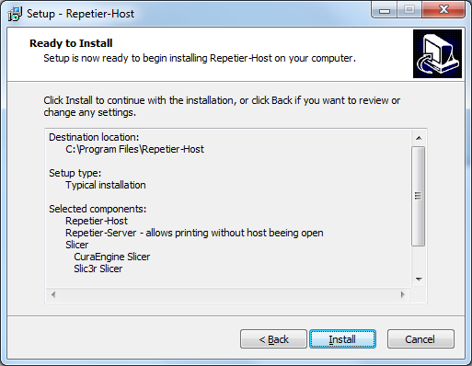

Hình 8. Thống kê lại và sẵn sáng cài đặt

-Click Insall
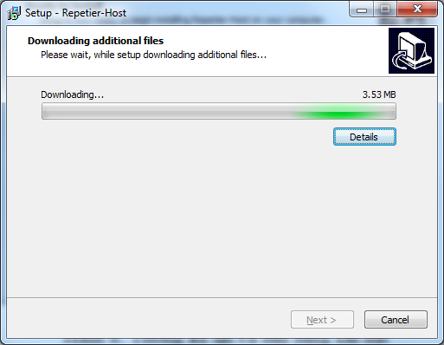

Hình 9. Đang cài đặt phần mềm

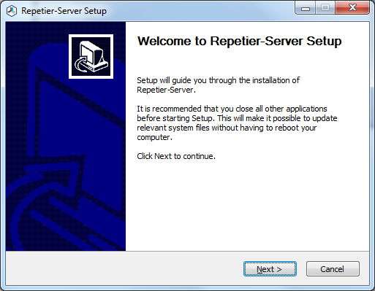

Hình 10. Khung cửa đã cài đặt xong

-Click Next để tiếp tục
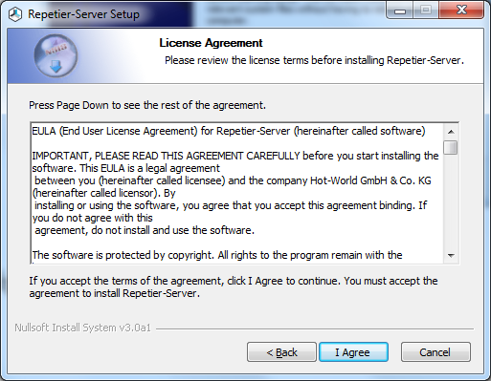

Hình 11.Cấp phép cho máy hoạt động
-Click “I Agree”, click Next đến khi thấy “Install” thì click “Install”. Chờ cho quá trình cài đặt hoàn tất và click “Finish”. Khi hoàn tất giao diện chính của phần mềm sẽ xuất hiện như sau:
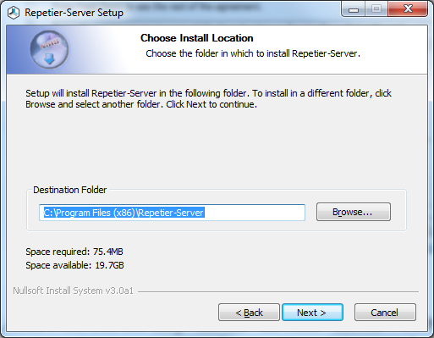

Hình 12. Chọn vị trí cài đặt
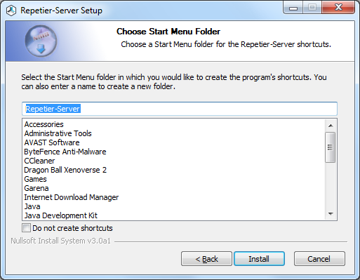

Hình 13. Chọn thư mục menu bắt đầu

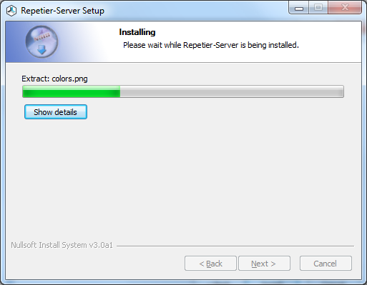

Hình 14. Đang cài đặt phần mềm
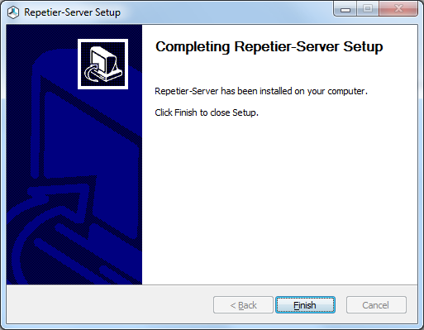

Hình 15. Đã hoàn thành phần cài đặt

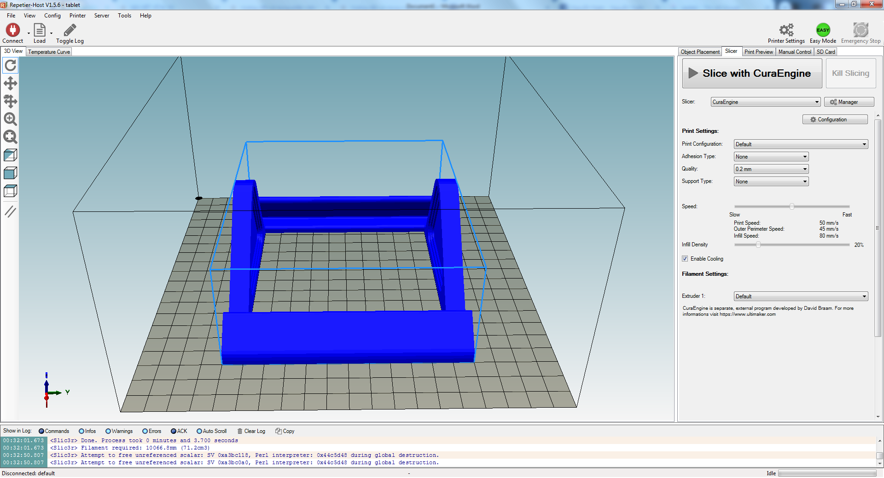
Hình 16. phần mềm Repeater Host

-Vậy là chúng ta xong phần cài đặt phần mêm Repetier Host
2/ Cách sử dụng phần mềm Repetier Host:

1.Thanh công cụ:
Xoay chuyển vật thể theo phương XYZ.

Xoay chuyển vật thể theo phuong XY hay XZ hay YZ.

Di chuyển vật thể trên mặt phẳng.

Phóng to màn hình.

Thu nhỏ màn hình.

Nhìn theo góc nghiên.

Nhìn theo 1 phía.

Nhìn từ trên xuống.
2.1/ Cài đặt cái thông số phần mềm.
-Trước khi cài đặt thông số, chúng ta cần phải tải phần mềm diver cho máy in. Để cho máy in 3D nhận diện được phần mềm Repetier Host.
-Tải phần mềm diver trên web cgen.vn.
-Click “Printer Setting”

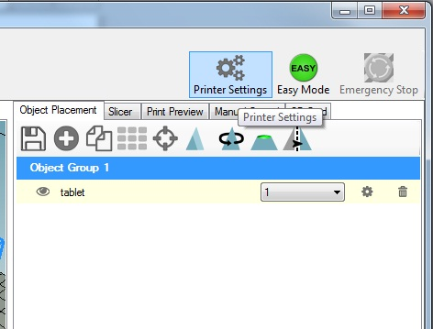

Hình 1.

-Cửa số cài đặt xuất hiện, chọn tab “Connection”
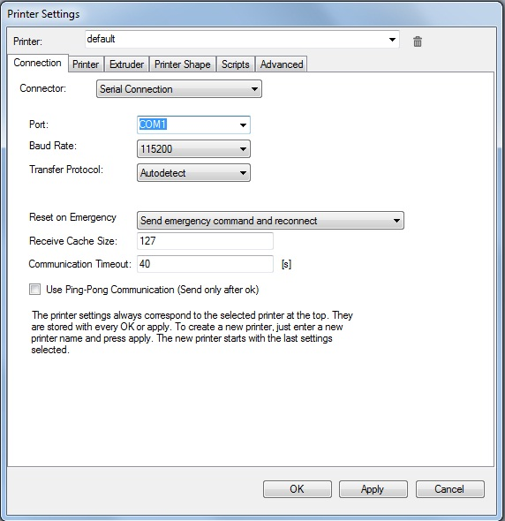

Hình 2.
-Trong tab "Connection", Baud Rate chọn "115200" là kết nối của firmware máy in 3D CGen đã cài đặt. Port chọn "COM" là khi kết nối máy in với máy tính nó sẽ xuất hiện lên thì các bạn chọn com đó.
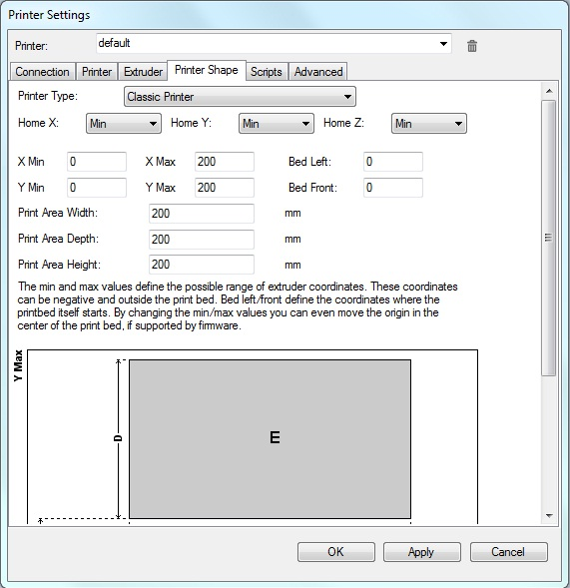

Hình 3.

-Trong tab “Printer Shape”, thôngsố Print Area Width, Print Area Depth và Print Area Height đều là 200 - đây là kích thước vật thể in được lớn nhất của máy in 3D CGen, đơn vị tính là mm. Sau khi hoàn tất, click “Apply” và click “OK”.

-Tiếp đến chọn “Slicer” trên giao diện chính, Slicer là “CuraEngine” và click “Configuration”

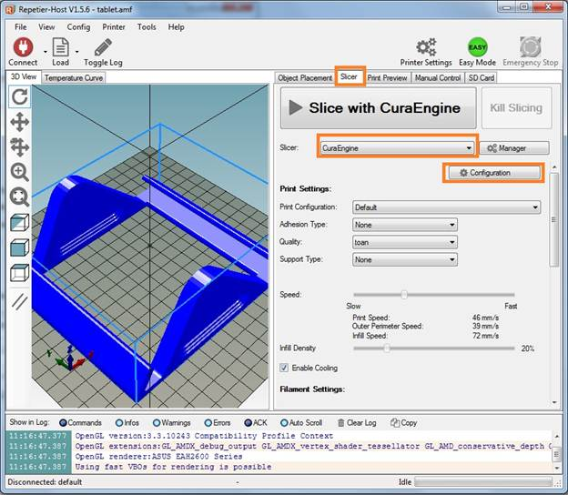

Hình 4.

-Sau khi click Configuration thì cửa sổ cài đặt thông số xuất hiện bên trái của màn hình chính.
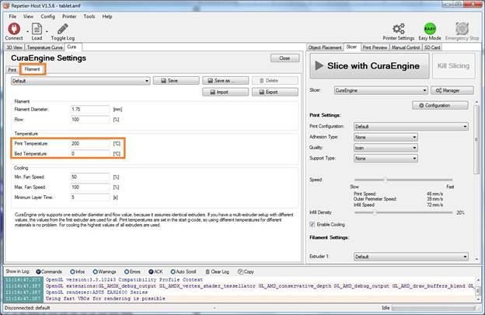

Hình 5.

-Click vào "Default Quality" thì bên "Selected Quality Setting" sẽ xuất hiện thông số của kim phun. Các bạn chỉnh thông số như trên hình. Đây là chỉnh độ dày của mỗi lớp in. Có thể thêm các lớp in khác để sau này thuận tiện in bằng cách click vào nút “+” của Default Quanlity và nhập thông số bên Selected Quanlity Setting để thêm các lớp khác như “0.1mm”
-Sau khi hoàn thành các bạn click tab Filament để tiến hành cài đặt nhiệt độ cho đầu phun.
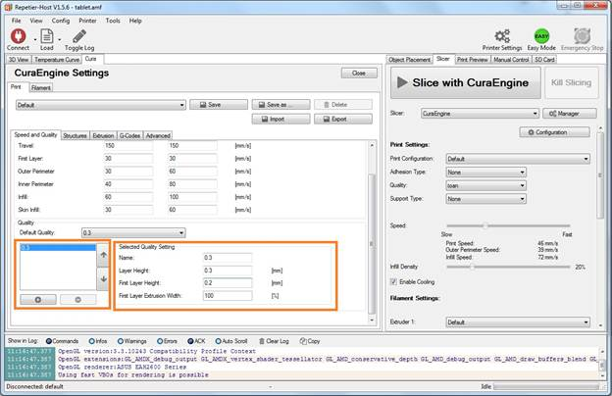

Hình 6.

-Cài đặt nhiệt độ phụ thuộc vào nhựa các bạn đang có. Mỗi cuộn nhựa có thông số nhiệt độ nhựa.VD như tôi sử dụng nhựa PLA có nhiệt độ nóng chảy là 200 ⁰ C thì tôi nhập vào 200 ở mục Print Temperature. Con mục Bed Temperature là nhiệt độ bàn in. Máy in 3D CGen không sử dụng bàn in nên đặt thông số này là 0.Bàn in có nhiệm vụ giữa chặt vật thể in trong suốt quá trình in. Máy CGen sử dụng hồ khô dán nên không cần đến bàn in.
Sau khi cài đặt xong các bạn click "save" và "close" để hòan tất các bước cơ bản và bắt đầu in 3D.
2.2/ Xuất file cần in ra thẻ nhớ SD để in từ thẻ nhớ. CGen khuyến nghị các bạn nên in bằng thẻ nhớ SD vì những nguyên do sau đây.
1. Một vật thể in thông thường in rất lâu, có thể từ vài tiếng đến hơn 10 tiếng. Chính vì điều này nếu kết nối máy in với máy tính liên tục thì máy tính phải chay suốt trong quá trình in. Tốn rất nhiều điện vì sử dụng cả máy tính.
2. Vì một lý do nào đó máy tính bị treo sẽ làm cho phần mềm in trên máy tính không xuất được dữ liệu qua máy in. (Máy tính xuất từng dòng lệnh qua máy in).
3. Máy tính chạy lâu quá sẽ tự động sleep (ngủ), sẽ làm cho máy in dừng theo. Chính vì những lý do này nên chúng tôi khuyên các bạn in bằng thẻ nhớ vừa tiết kiệm vừa an toàn.
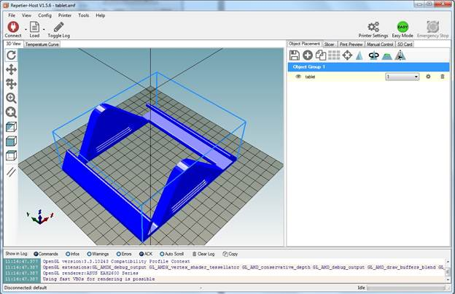
-Các bạn gắn thẻ nhớ vào máy tính

Hình 7.

-Đây là giao diện chính của phần mềm. Cửa sổ bên phải “Object Placement” là danh sách tất cả những vật thể cần in. Cửa sổ bên trái “3D View” là mô hình 3D của vật thể có trong danh sách “Object Placement”. Có thể chọn nhiều vật thể để in
1 lúc. Không vượt quá hình khối bao quanh.

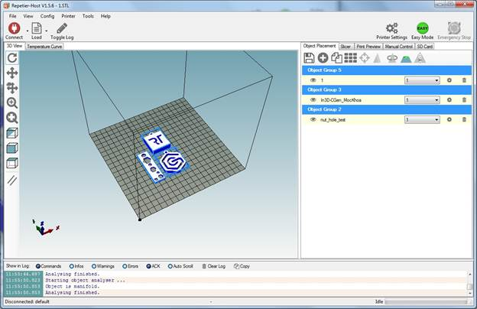

Hình 8.

-Click "Load" để chọn những file cần in vào phần mềm (file có phần mở rộng là .stl), sau đó có thể sắp xếp sao cho hợp lý. Click vào tab slicer
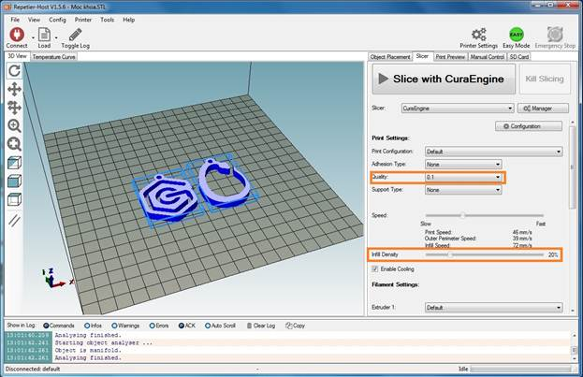

Hình 9.

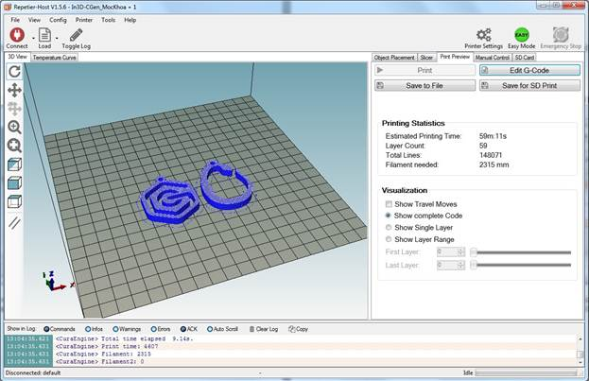
-Trong phần này, Quality để chọn độ dày của mỗi lớp in mà ta đã cấu hình lúc trước. Tiếp đó, vào Fill quanlity để chọn độ đặc rỗng của sản phẩm, ở đây tôi đặt là 20%. Click vào “Slice WithCuraEngine” để xuất file in.

Hình 10.

-Click vào "Save for SD Printer" để lưu file vào thẻ nhớ hoặc click "Save to File" để lưu vào ổ đĩa cứng của máy tính sau đó copy vào thẻ nhớ. Hai cách này sẽ có đuôi khác nhau nhưng đểu hoạt động giống nhau.
Sau khi lưu file vào thẻ nhớ các bạn bỏ thẻ nhớ vào máy in trên màn hình LCD và click in từ thẻ nhớ.
2.3/ In trực tiếp từ máy tính
-Kết nối cáp USB từ máy in 3D CGen vào máy tính. Click nút Connect khi xuất hiện màu xanh lá cây là đã kết nối với máy tính. Nếu chưa kết nối được thì các bạn xem lại phần "Cài đặt thông số trên phần mềm" trong mục Connect của Printer setting.
-Sau khi kết nối thành công các bạn thực hiện lại các bước giống ở phần 3 nhưng
lúc lưu vào thẻ nhớ các bạn click nút print là đã in được.
-Tất cả 2 quá trình in từ thẻ nhớ hoặc in trực tiếp đều phải đợi nhiệt độ đầu phun
lên đến thông số đã cài đặt thì máy in mới thực hiện in.
-Đây là những bước cơ bản để in một vật thể 3D. Các bạn có thể xem thêm phần nâng cao để cài đặt những thông số phù hợp với vật thể mình muốn in.

CHƯƠNG III: HƯỚNG DẪN SỬ DỤNG MÁY IN 3D
1. In trực tiếp từ máy tính:
-Kết nối cáp USB từ máy in 3D CGen vào máy tính.
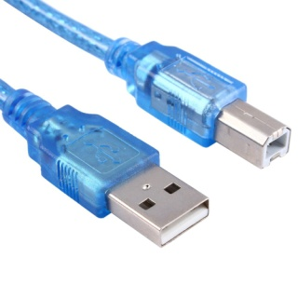

Hình 1.dây cáp kết nối máy in 3D

-Click vào load để lấy hình 3D của bạn.
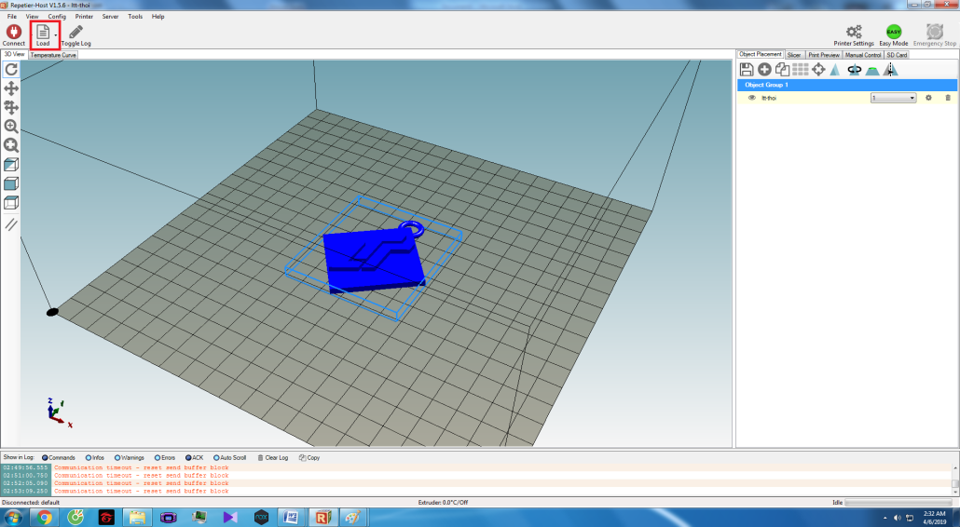

Hình 2. Nút Load
-Click nút Connect khi xuất hiện màu xanh lá cây là đã kết nối với máy tính.
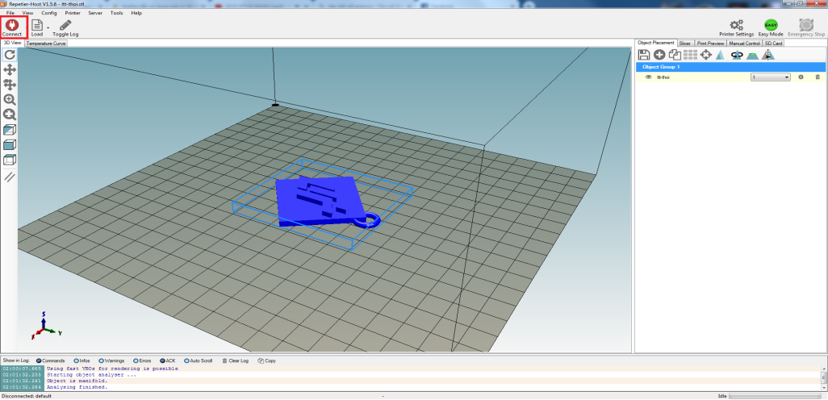

Hinh 3. Nút Connect
-Click nút Connect cho đến khi nó hiện màu xanh lá cây như thế này là đã kết nối.



Hình 4. Đã kết nối vối máy in 3D

-Nếu chưa kết nối được thì các bạn cần xem cổng COM và Baud Rate đã khớp với máy in 3D của bạn chưa . Xem lại chương II để hiểu rõ hơn về phần mềm Repetier Host.

- Sau khi kết nối thành công các bạn thực hiện các bước sau:
Bước 1: Điều chỉnh clicer cho phù hợp với máy in 3D, bạn chọn CuraEngine.
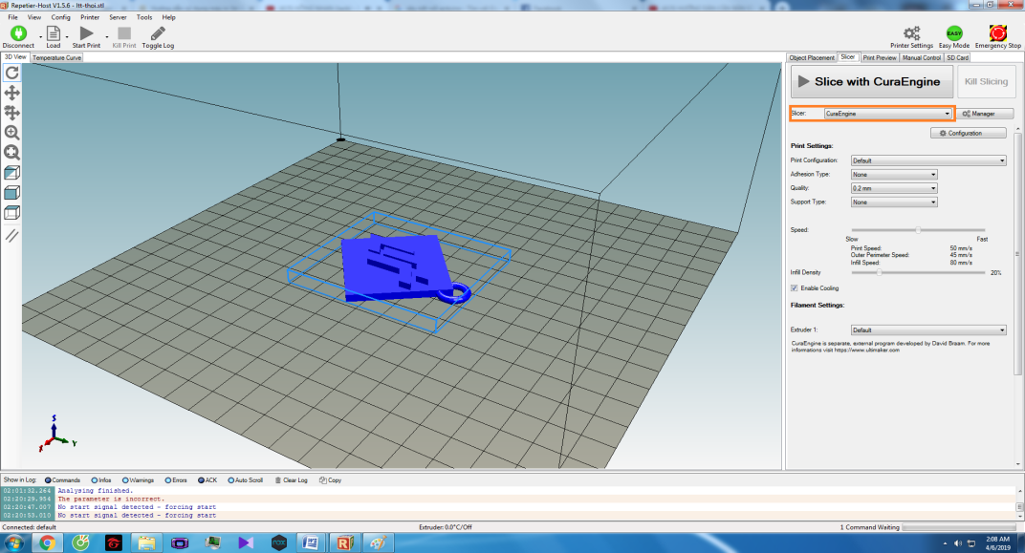

Hình 5.
Bước 2:
-Vào Configuration chỉnh sửa những thông số để phù hợp với sản phẩm
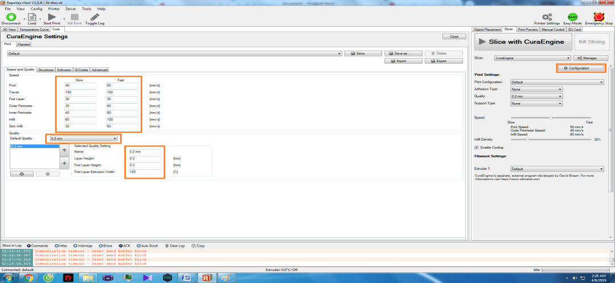

Hình 6.
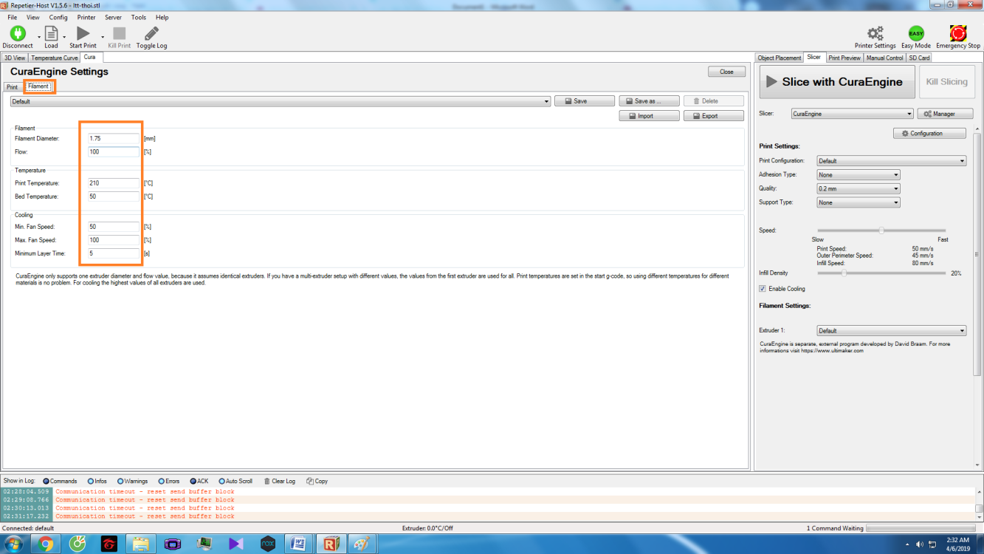
-Khi đã chỉnh sửa Print của phần Configuration xong thì bạn cần phải vào phần Filament để chỉnh sửa kích thước cuộn dây và nhiệt độ của đầu ra.

Hình 7.
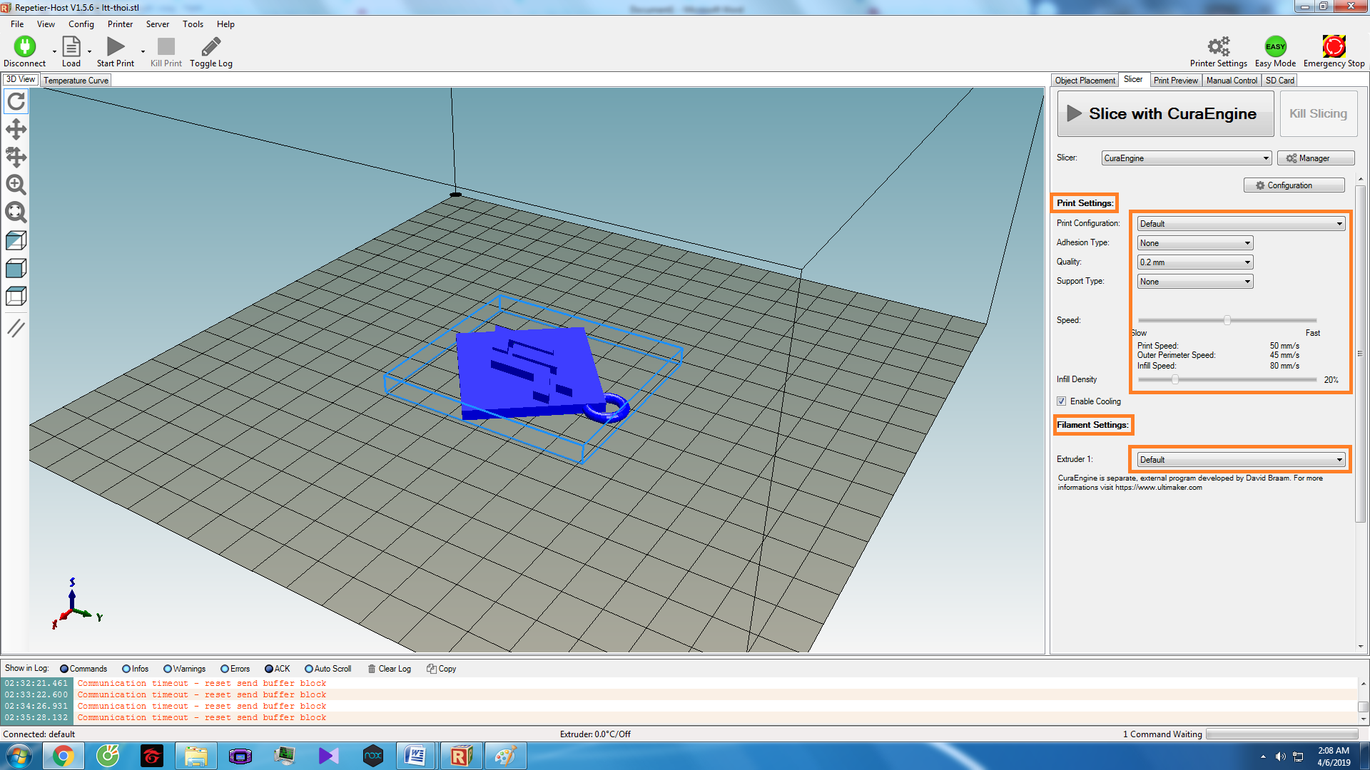
Bước 3: Điều chỉnh phần Print setting và Filament setting. Phần này không cần điều chỉnh cũng được vì bạn đã chỉnh sửa hết ở phần Configuration rồi.
Hình 8.

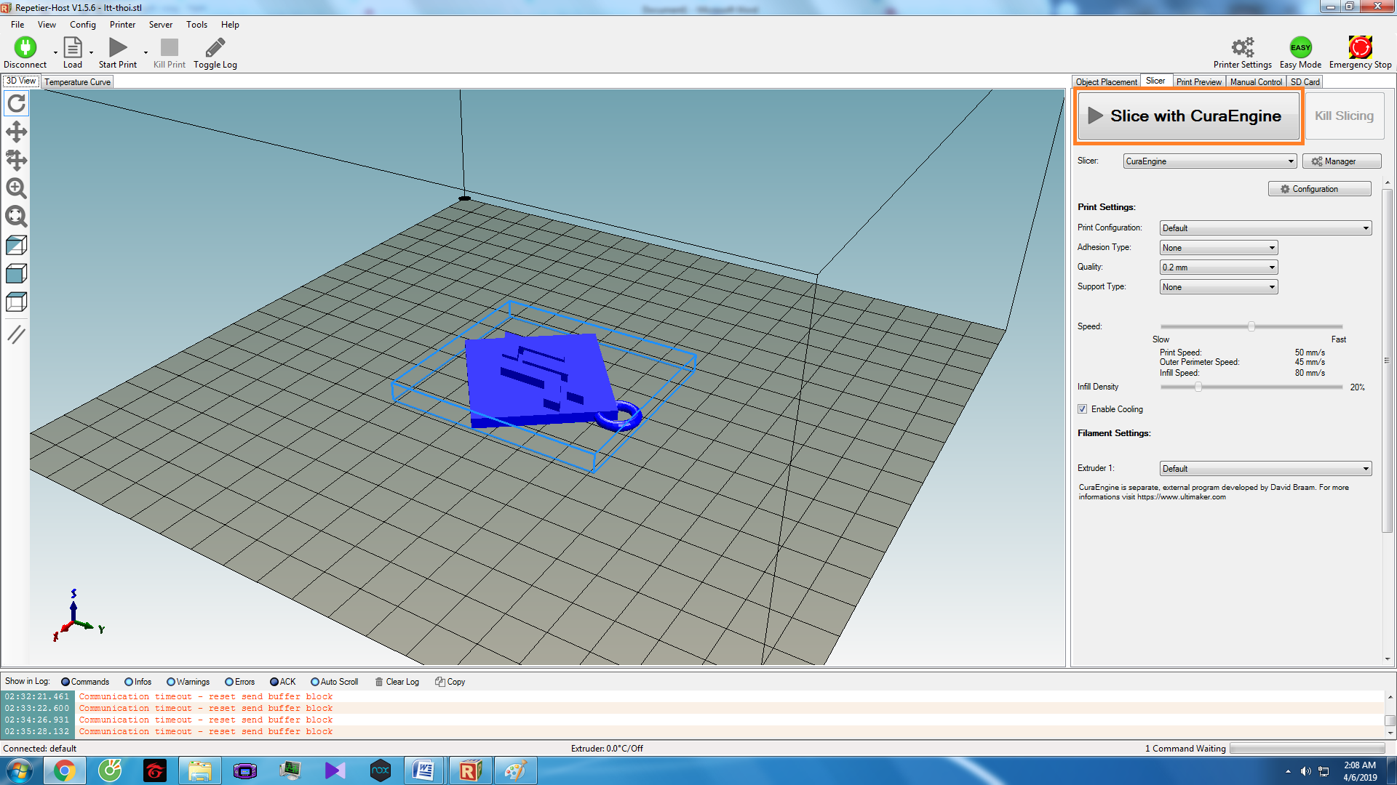
Bước 4: Khi bạn đã điều chỉnh xong thì nhấn Slice with CuraEngine để tiếp tục
Hình 9.
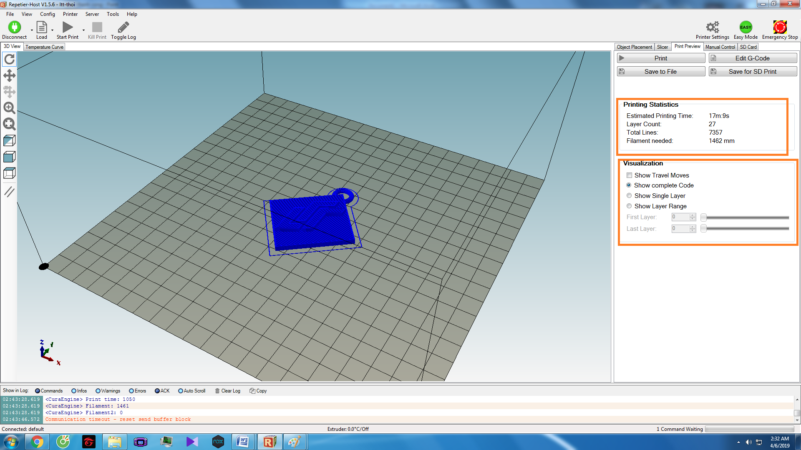
Bước 5: Bạn cần xem phần Printing Statistics để biết được thời gian in của sản phẩm, sản phẩm khi bạn in ra có mấy lớp, tổng số vòng của sản phẩm, độ dài của cuộn dây nhựa của bạn. Visualization là phần mô phỏng hình dạng sản phẩm trước khi in.
Hình 10.

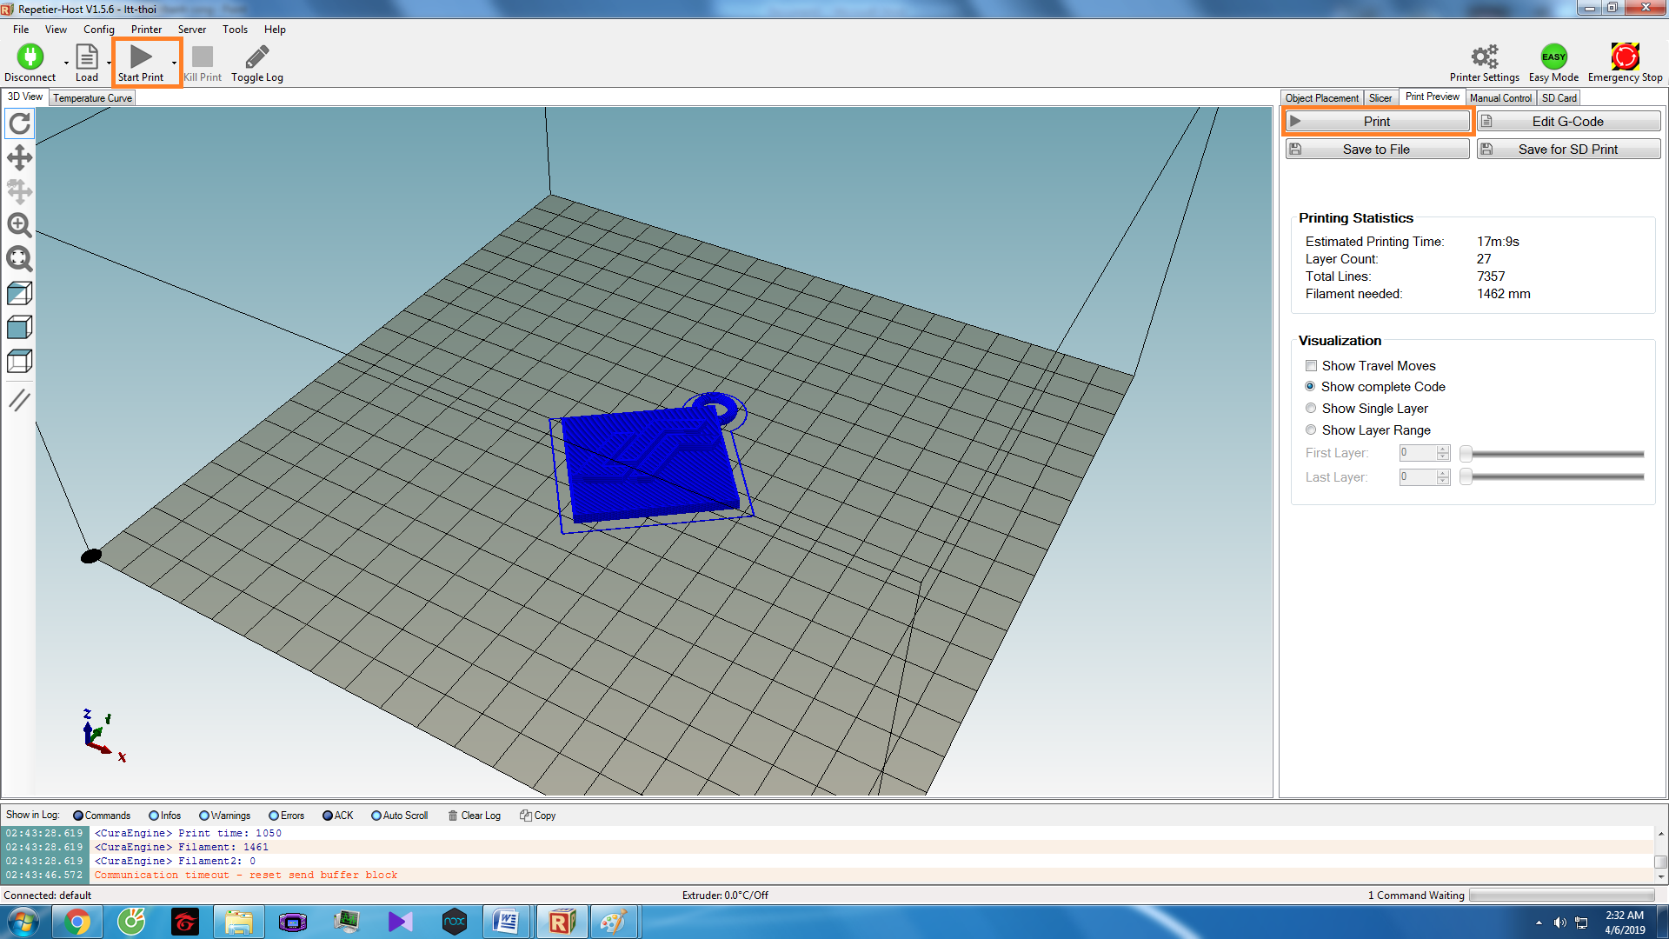
Bước 6: Nhấn nút Print để tạo ra sản phẩm 3D.
Hình 11.
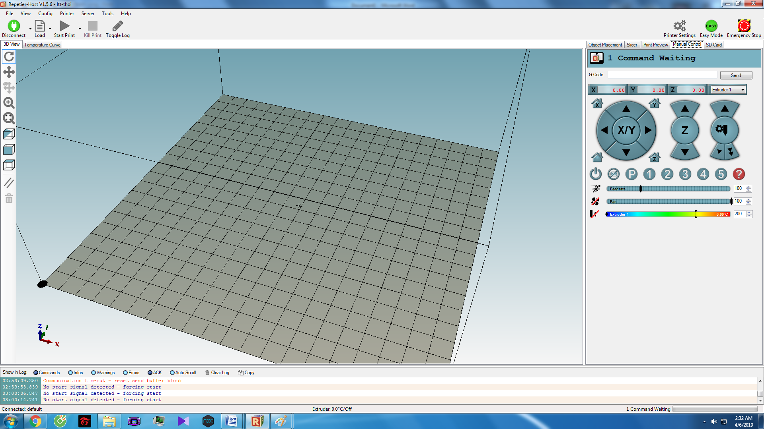
Bước 7: Đợi sản phẩm hoàn thành.
Hình 12.

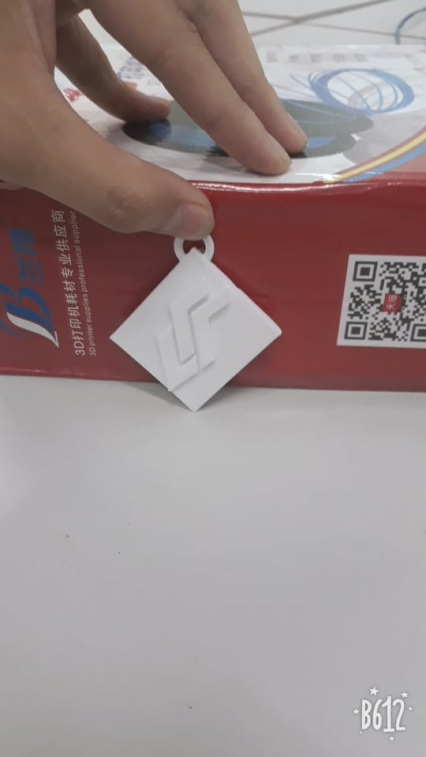

Hình 13. Sản phẩm sau khi in xong

-Tất cả 2 quá trình in từ thẻ nhớ hoặc in trực tiếp đều phải đợi nhiệt độ đầu phun lên đến thông số đã cài đặt thì máy in mới thực hiện in.

2. In bằng thẻ nhớ:
-Bạn muốn in từ thể nhớ, bạn cần phải có thẻ nhớ và đồ đọc thẻ nhớ.
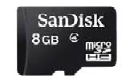

Hình 1. thẻ nhớ
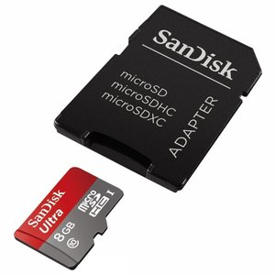

Hình 2. đồ đọc thẻ nhớ
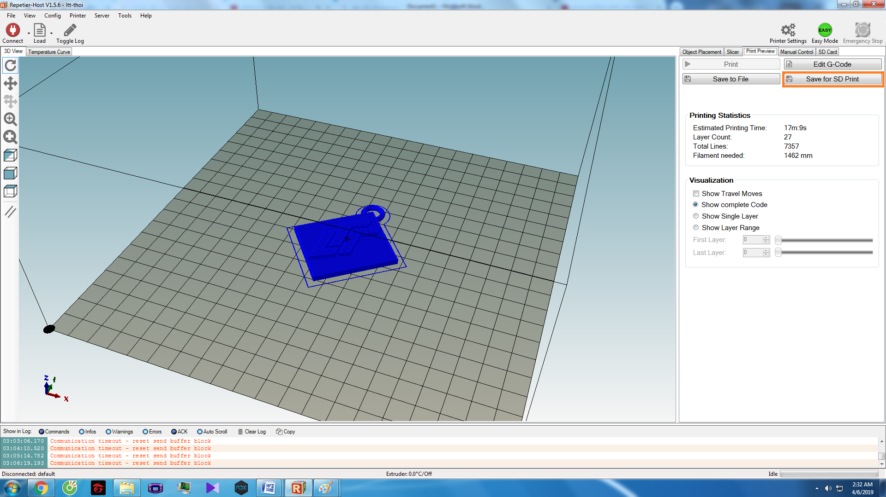
-Khi bạn có thẻ nhớ và đồ đọc thẻ nhớ. Lúc này bạn cần file hình 3D để lưu vài thẻ nhớ. Bạn nhấn vào nút Save for SD Print để lưu vào thẻ nhớ và mở mày in để chỉnh trên màn hình LCD
Hình 3.
Khi khởi động máy in màn hình chính sẽ hiển thị như sau.
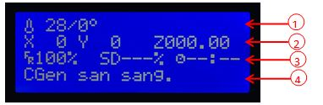

Hình 4.

1. Nhiệt độ đầu phun: Số 28 là nhiệt độ hiện tại của đầu phun, 0 là nhiệt độ mong muốn. Khi chúng ta in thì nhiệt độ mong muốn phụ thuộc vào nhiệt độ của sợi nhựa. VD: in nhựa PLA nhiệt độ thông thường từ 195o – 230o, ta nhập 200o là nhiệt độ trung bình.
2. Trạng thái các trục x, y, z (thể hiện theo đơn vị mm).
3. Fr 100%: là tốc độ máy in. Ta nên để tốc độ tối đa của máy là 100%, nếu ta để lớn hơn sẽ in nhanh hơn nhưng in xấu hơn. SD-%: là trạng thái % in được khi chúng ta in bằng thẻ nhớ SD O:: là thời gian còn đã in
4. Thể hiện trạng thái và báo lỗi của máy in.
-Máy in có thể in từ thẻ nhớ hoặc in trực tiếp từ máy vi tính. Máy in chỉ sử dụng thẻ nhớ SD loại lớn thường dùng cho máy chụp hình. Thẻ nhớ mini SD sẽ không nhận mặc dù gắn adapter. CGen khuyên các bạn nên in từ thẻ nhớ vì một vật thể in rất lâu. Nếu in trực tiếp từ máy tính thì máy tính phải chạy liên tục và rất hay gặp sự cố.

-Các bạn vào menu chọn in từ thẻ nhớ
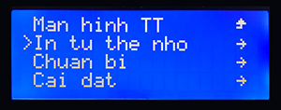

Hình 5.
-Chọn file cần in

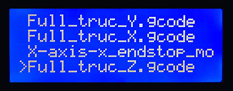

Hình 6.
-Chuẩn bị

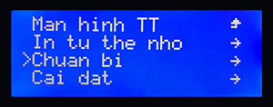

Hình 7.
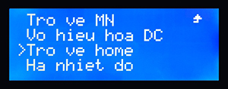
-Menu "Chuẩn bị": cho phép các bạn kiểm tra các trục, di chuyển các trục x, y, z, đùn nhựa.

Hình 8.
-Menu "Trở về home": sẽ định vị các trục x, y, z là 0. Khi click vào menu này thì các trục sẽ chạy đến khi đụng endstop thì dừng lại và máy in sẽ quy định ở vị trí đó là vị trí số 0. Thông thường menu này chỉ sử dụng khi chúng ta cần cân lại bàn in, canh chỉnh sao cho kim phun trạm bàn in.


Hình 9.

-Khi ta click menu "Trở về home" thì các momen của motor sẽ giữ lại và ta không thể kéo bằng tay được. Để kéo bằng tay được chúng ta chọn menu "Vô hiệu hóa DC". Menu này sẽ nhả momen của motor ra.


Hình 10.

Menu "Hạ nhiệt độ" cho phép ta tắt nhiệt độ đầu phun không làm nóng nữa.


Hình 11.

-Menu "Di chuyển trục" cho phép chúng ta kiểm tra hoạt động của các motor hoặc đùn nhựa. Tuy nhiên motor & đùn nhựa chỉ chạy khi nhiệt độ phải từ 170o trở lên. Vì vậy, ta phải cài đặt nhiệt độ đầu phun trước khi chọn menu này (xem mục cài đặt nhiệt độ đầu phun phía dưới).

Trong di chuyển trục, ta có thể chọn di chuyển 10mm, 1mm hoặc 0.1mm để di chuyển kích thước mong muốn. Chú ý đùn nhựa và trục Z không chọn được 10mm.

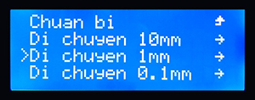

Hình 12.

-Tốt nhất ta chọn 1mm là trung bình để di chuyển trục. Ở menu này, ta thường sử dụng khi thay sợi nhựa. Ta chọn menu này để biết được sợi nhựa đã ở kim phun. Chú ý phải đặt nhiệt độ lên ở nhiệt độ sợi nhựa như PLA để nhiệt độ 200o


Hình 13.
-Cài đặt nhiệt độ
Khi ta chuẩn bị in, gắn sợi nhựa hoặc thay sợi nhựa đều phải cài đặt nhiệt độ cho đầu phun ở nhiệt độ sợi nhựa như PLA để nhiệt độ 200o

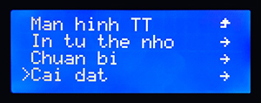
Cài đặt

Hình 14.
Chọn menu nhiệt độ


